Universidad Tecnológica Metropolitana

Facultad de ingeniería

Escuela de informática

*Taller N°2*

***SIMULACION SERVICIO AL CLIENTE***

|  |
| --- |
| *Integrantes:*  *Victoria Muñoz Brenet  Ricardo López Núñez*  *Profesor: Santiago Zapata C.*  *Asignatura: Simulación de Sistemas INF-653*  *Fecha: 18 de Junio Del 2014* |

Tabla de contenido:

Introducción3

Descripción del problema4

Desarrollo5

Conclusión10

Bibliografía8

Introducción

La simulación de sistemas es una herramienta muy requerida hoy en día, se ha utilizado en un sinfín de casos, como para realizar estimaciones a futuro, por ejemplo, mostrar cómo sería el futuro en una cierta cantidad de años, o por ejemplo cuando nos dicen que Transantiago aumentara la flota de buses, lo cual disminuirá la cantidad de tiempo esperado y la acumulación de personas. En ambos casos se están realizando simulaciones. La simulación de sistemas es una herramienta de gran ayuda para grandes y pequeños empresarios en casos de distribuir de manera eficiente al personal o asegurar sus inversiones en el mercado. También nos ayuda para evaluar la factibilidad de comenzar un nuevo negocio de acuerdo a estudios estadísticos previos.

Existen muchos sistemas de colas distintos. Algunos modelos son muy especiales, otros se ajustan a modelos más generales y otros se pueden tratar a través de la simulación La teoría de colas incluye un conjunto de modelos matemáticos que describen sistemas de líneas de espera particulares. El objetivo es encontrar el estado estable del sistema y determinar una capacidad de servicio apropiada.

Una cola es una línea de “clientes” que esperan por un servicio o recurso proveído por un servidor. Estos servidores se pueden considerar estaciones individuales donde cada cliente recibe un servicio específico. Si cuando el cliente llega no hay nadie en la cola, pasa de una vez a recibir el servicio, si no, se une a la cola. Es importante señalar que la cola no incluye a quien está recibiendo el servicio.   
 Para efectos de este informe, aplicaremos la simulación de servicio al cliente siguiendo el modelo M/M/1, la simulación será empleada con el programa WinQSB.

Se detallarán los pasos a seguir y resultados serán adjuntados a continuación.

Descripción del problema

Un servicio al cliente tiene solamente un técnico que atiende las llamadas, estas llamadas llegan de manera aleatoria con una media de cinco llamadas por hora y siguen una distribución de Poisson. El técnico puede atender y servir las solicitudes a una tasa de siete llamadas por hora, distribuidas de manera exponencial.

|  |  |
| --- | --- |
| Parámetro | Valor |
| Servidores | 1 |
| μ | 7 llamadas por hora |
| λ | 5 llamadas por hora |

El modelo se define como un modelo M/M/1 que se explica en la Tabla N°1, con los siguientes parámetros:

Tabla N°1: Valores del Sistema

Se desea conocer el comportamiento del sistema, análisis de sensibilidad y la cantidad óptima de técnicos o servidores necesarios a fin de disminuir las quejas de los clientes.

Desarrollo

Para poder analizar el modelo, es necesario definir el mismo como un modelo M/M/1 con los siguientes parámetros ya presentados en la descripción del problema y se detallan en la Tabla N°2:

|  |  |
| --- | --- |
| Parámetro | Valor |
| Servidores | 1 |
| μ | 7 llamadas por hora |
| λ | 5 llamadas por hora |

Tabla N°2: Valores del Sistema

Donde λ es la tasa promedio de arribos y μ es la tasa promedio de servicios o capacidad del servidor.

Luego con el modelo ya definido, procedemos a ingresar los datos al programa WinQSB

* Ingresamos el título del problema como “ejemplo 1”
* La unidad de tiempo es “horas”
* El formato de entrada será “Simple M/M System”

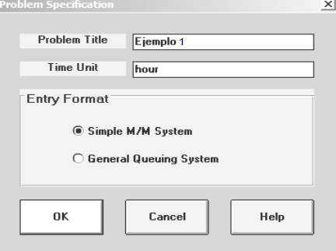Como se muestra en la Fig. 1

Fig.1

A continuación después de haber ingresado los datos anteriores, nos sale esta pantalla y ingresamos los datos que nos da la Tabla N°2, en cuanto a las tasas de servicio y tasas de arribo del sistema, esto se detalla en la Fig.2:

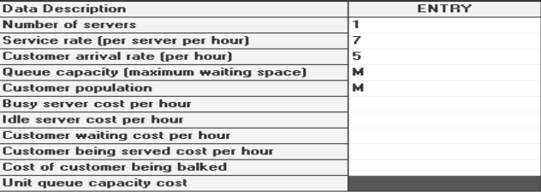

Fig.2: Ingreso de Datos al Programa

Lo cual obtenemos los siguientes resultados, que se pueden observar en la Fig. 3:

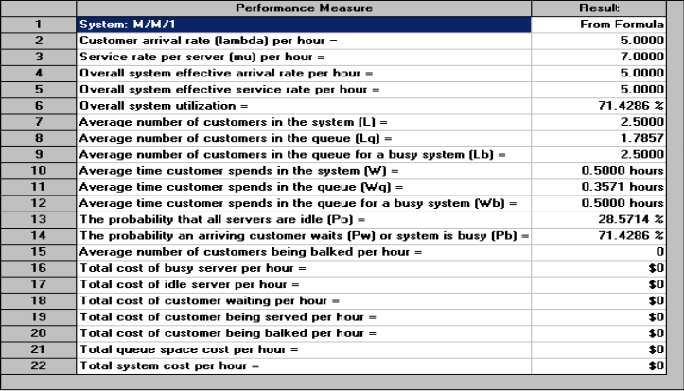

Fig.3: Resultados Software WinQSB

De acuerdo a este análisis, el sistema está utilizado un 71.4% del tiempo, con 2.5 clientes en el sistema, y un número promedio de 1.8 clientes esperando 0.36 horas (21 minutos).

A fin de ampliar el análisis de sensibilidad, consideraremos como supuesto los siguientes datos:

- Costo de un técnico B/.3.50/hora

- Costo estimado de espera de un cliente B/.4.00/hora

- Costo de cliente perdido B/.7.00/por hora

Lo cual ingresamos nuevamente los datos al Software WinQSB, con estos nuevos datos que serían los costos, esto se puede observar en la Fig. 4

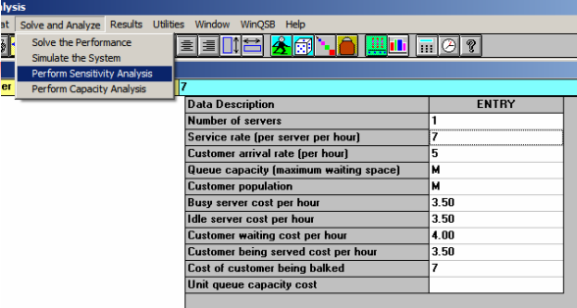

Fig.4: Ingreso de datos considerando los costos

Luego obtenemos los siguientes resultados, utilizando el Software WinQSB nuevamente considerando los datos de los costos, estos resultados pueden observarse en la siguiente Fig.5:

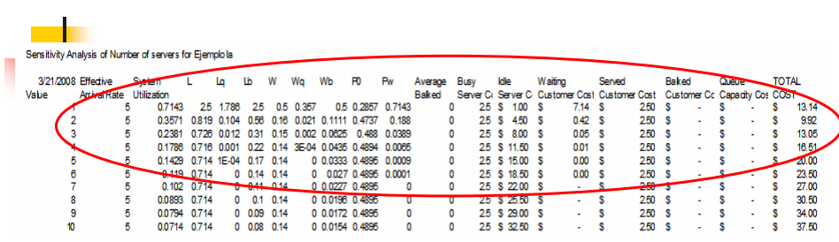

Fig.5: Resultados WinQSB

A continuación podemos observar el respectivo análisis de sensibilidad . Además se muestran los resultados del análisis correspondiente, donde se puede concluir que la cantidad óptima de servidores es de 2, lo que genera un costo mínimo de B/. 9.32 por hora, esto se aprecia en la siguiente Fig. 6:

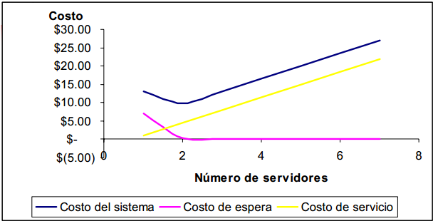

Fig.6: Gráfica de análisis de sensibilidad de costos.

Conclusión:

También se ´puede concluir que los algoritmos de simulación no solo sirven para simular valores como el de π, sino que también podemos usarlos para simular casos de la vida real, ya sea el largo de cola de una fila, la viabilidad de comenzar un nuevo negocio, entre otros temas.

Bibliografía

* <http://www.defensacentral.com/ustedpregunta/categoria/ciencia/cual-fue-el-origen-del-numero-pi-/>
* <http://lacienciaysusdemonios.com/2013/02/14/breve-historia-de-pi/>
* <http://www.estadisticaparatodos.es/taller/buffon/buffon.html>
* <http://es.wikipedia.org/wiki/M%C3%A9todo_de_Montecarlo>